Лабораторная работа №2

Проектирование схемы базы данных в ErWin 4.0

Цель работы: Получить практические навыки в проектировании базы данных в CASE-системе EwWin 4.0.

Задача 1. Ознакомиться с общей характеристикой ERWIN.

ERwin - средство разработки структуры реляционных базы данных и ее описания на языке целевой СУБД (ORACLE, Informix, Ingres, Sybase, DB/2, Microsoft SQL Server, Progress и др.). ERwin выпускается в нескольких различных конфигурациях, ориентированных на наиболее распространенные средства разработки приложений 4GL. Версия ERwin/OPEN полностью совместима со средствами разработки приложений PowerBuilder и SQLWindows и позволяет экспортировать описание спроектированной БД непосредственно в репозитории данных средств. Для ряда средств разработки приложений (PowerBuilder, SQLWindows, Delphi, Visual Basic) выполняется генерация форм и прототипов приложений. Сетевая версия ERwin ModelMart обеспечивает согласованное проектирование БД и приложений в рабочей группе. ERwin позволяет строить модели в нотациях IDEF1X, IE или Dimensional.
Основные получаемые преимущества:
- существенное повышение скорости разработки за счет мощного редактора диаграмм, автоматической генерации базы данных, автоматической подготовки документации;
- нет необходимости ручной подготовки SQL-предложений для создания базы данных;
- возможность легко вносить изменения в модель при разработке и расширении системы;
- возможность автоматической подготовки отчетов по базе данных; важно, что эти отчеты всегда в точности соответствуют реальной структуре БД;
- разработчики прикладного программного обеспечения снабжены удобными в работе диаграммами;
- тесная интеграция со средствами 4GL позволяет уже на стадии информационного моделирования задавать отображение данных в приложениях;
- обратное проектирование позволяет документировать и вносить изменения в существующие информационные системы;

УРОВНИ МОДЕЛЕЙ ERWIN

Возможны две точки зрения на информационную модель данных и, соответственно, два уровня модели.
Первый - логический уровень (точка зрения пользователя) означает прямое отображение фактов из реальной жизни. Термин "логический уровень" в ERwin соответствует концептуальной (или инфологической) модели.
Второй – физический, на котором рассматривается использование конкретной СУБД (даталогический уровень), определяются типы данных (например, целое или вещественное число), индексы для таблиц и др.
ERwin предоставляет возможности создавать и управлять этими двумя различными уровнями представления одной диаграммы (модели), равно как и иметь много вариантов отображения на каждом уровне.
Этапы построения информационной модели данных:
- Построение инфологической модели данных
- определение сущностей;
- определение зависимостей между сущностями;
- определение атрибутов сущностей.

- Построение даталогической модели данных
- переход к физическому описанию модели: назначение соответствий имя сущности - имя таблицы, атрибут сущности - атрибут таблицы;
- задание первичных и вторичных ключей;
- приведение модели к требуемому уровню нормальной формы.
- Создание схемы базы данных
- задание типов данных колонок таблиц в соответствии с типами целевой СУБД;
- задание ограничений и триггеров, процедур;
- генерация базы данных.

Задача 2. Создание новой модели и определение её характеристик в ERWIN.

Задание 1. Загрузить ERwin.

Запустите исполняемый файл ERwin. В открывшемся окне выберете режим ”Create a new model” и щелкните по кнопке «ОК». В отрывшемся окне установите тип модели, с которыми вы будете работать «Logical/Physical» (логический и физический уровни), выберете целевую СУБД и щелкните по кнопке «ОК» (см. рис.1).
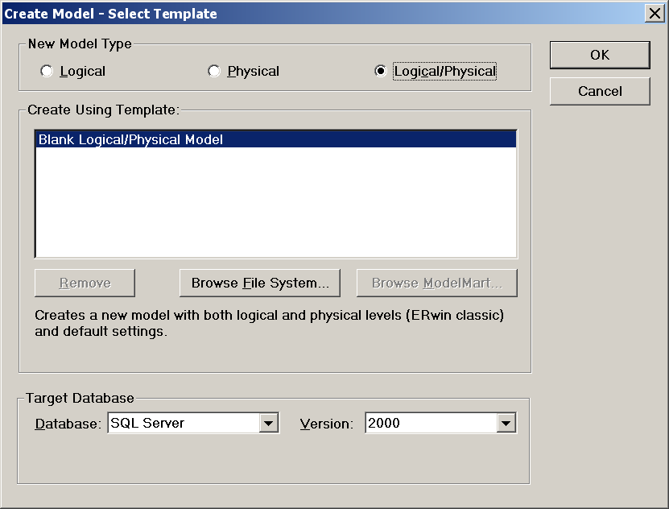
Рис. 1. Создание новой модели
Выбор использование 2-х уровней моделей
Выбор использование целевой СУБД

Задание 2. Задать параметры отображения модели данных.

Параметры отображения модели данных определяют отображения модели данных на каждом этапе её построения. Для этого выберите пункт главного меню «Format\Stored Display». На экране появится окно редактора хранимых отображений (см. рис.2).

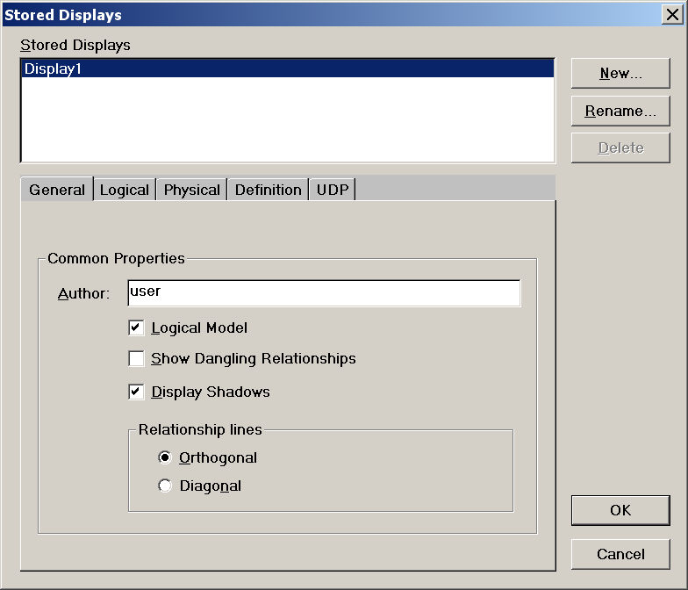
Рис.2 Окно редактора хранимых отображений
«Relationships lines» (линии связей) устанавливается способ изображения линий связи между сущностями:
• «Orthogonal» (ортогональный) линии связей прокладываются отрезками, параллельными осям XY;
• «Diagonal» в диагональном режиме линии связей могут проводиться под произвольным углом
Общие свойства отображения:
• Logical Model (логическая модель) - хранимое отображение будет использоваться только на логическом уровне модели.
• Display Shadows (покалывать тени) - прямоугольники сущности, будут изображаться на экране с «тенью». Размер тени в пикселях задается в меню Option
• Preferences на странице Display Options.
Свойств отображения модели.
Список хранимых отображений модели. Сейчас он содержит только одно отображение, которое создается по умолчанию -Display 1.

В поле «Author» введите свое имя.
Щелкнув мышью по кнопке «Rename», в поле редактирования измените название хранимого отображения “Display” на “Инфологическая модель”.
Создайте новое название хранимого отображения “Схема данных”, щелкнув мышью по кнопке «New».

Перейдите на закладку Logical для описания параметров созданных отображений на логическом уровне (рис.3).
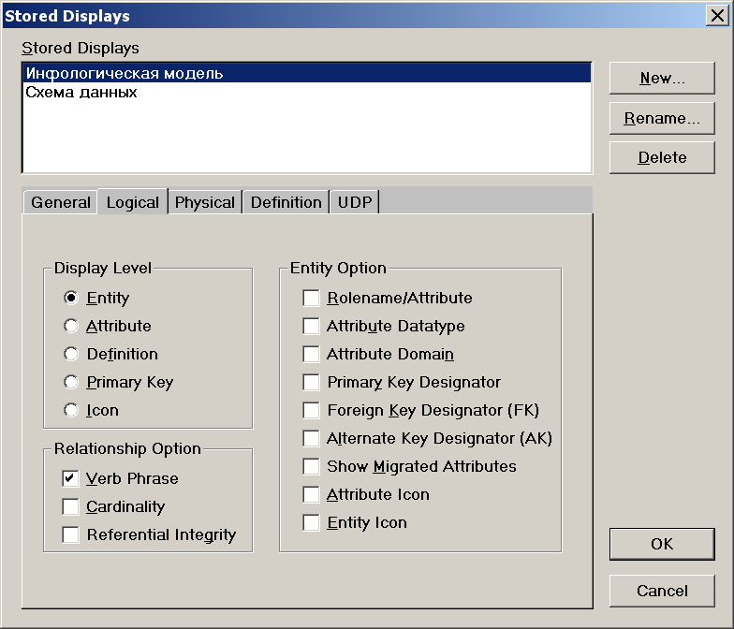

Рис. 3 Окно закладки логического уровня

Установите переключатель «Display Level» (уровень отображения) в положение «Entity» (сущность). Тем самым задается, что на экране будут показаны только сущности, без атрибутов.
Установите флажок «Verb Phrase» (глагольная фраза), чтобы на схеме отображались глагольные фразы, именующие связи между сущностями.
Уберите флажки «Entity Option» (параметры сущностей).
Перейдите на хранимое отображение “Схема данных”.
Установите переключатель «Display Level» (уровень отображения) в положение «Attribute» (атрибуты). Тем самым задается, что на экране будут показаны только сущности с атрибутами. Остальные флажки установите как в хранимом отображении “Инфологическая модель”.
Перейдите на закладку Physical для описания параметров созданных отображений на физическом уровне (рис.4).

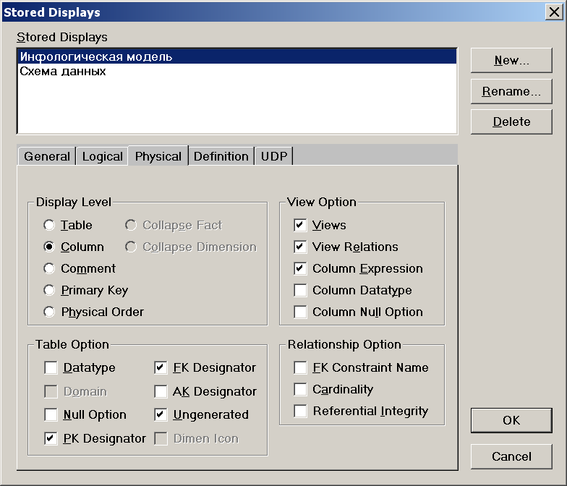

Рис. 4 Окно закладки физического уровня

Установите параметры уровня физического уровня для хранимого отображения “Инфологическая модель” как показано на рисунке 4. Т.е. на этом уровне будут показаны таблицы с колонками, первичные и вторичные ключи, будут отсутствовать описания связей.
Для хранимого отображения “Схема данных” дополнительно установите параметры уровня физического уровня: “Datatype” (Типы колонок), “Null Option” (Параметры Null), “FK Constraint Name” (Имя связей). Т.е. на этом уровне будут показаны таблицы с описанием параметров колонок, первичные и вторичные ключи, описания наименований связей.
На вкладке «Definition» можно ввести описание хранимого отображения. Текст вводится в мемо-поле, но при необходимости можно перейти в полноэкранный встроенный тестовый редактор ERwin, нажав кнопку 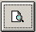. При вводе и редактировании текста поддерживаются функции копирования, вырезания и вставки с использованием буфера обмена.
На вкладке «UDP» реализован механизм «свойств, определяемых пользователем». Суть этого механизма в том, что каждому из объектов модели может быть присвоено любое число дополнительных свойств, которые создает сам пользователь. Эти свойства могут быть различных типов: числовой - целый и дробный, текст, дата и список. К значениям свойств можно обращаться при генерации отчетов и сценариев. Эти свойств сейчас задавать не будем.
Закройте окно “Stored Display”, щелкнув мышью по кнопке «ОК».

Еще предварительно определим некоторые общие свойства ER- диаграмм. Для этого выберите пункт меню «Model\Model Properties ..». В открывшемся окне “Model properties” на вкладке “General” введите в поля «Name» и «Author» название диаграммы «Заказы» и фамилию (свою). В полях «Туре» будет указан тип модели (Logical/Physical), а в поле «Database» - версия сервера (MS Access 2000), для которого разрабатывается диаграмма.
На вкладке «Definition» можно ввести описание модели в мемо-поле или в полноэкранный встроенный тестовый редактор ERwin. , перейдя в него нажав кнопку .
На вкладке «Notation» определяется нотации, в которых могут быть представлены ER- диаграммы: IDEF1X, IE, DM.
На вкладке «Defaults» задаются значения по умолчанию, используемые при описании элементов модели.

Эти установки сейчас изменять не будем.

Закройте окно “ Model properties ”, щелкнув мышью по кнопке «ОК».

Задача 3. Создать модель данных ИС в ERWIN.

Задание 1. Ознакомиться с результатами бизнес - анализа предметной области.

Предметной областью для моделирования является информационная система предприятия по оптовой торговле.
Пусть по результатам бизнес - анализа выявлены информационные сущности, представленные в следующей таблице.
Клиенты | Описывает юридических лиц, которые покупают товары компании. Атрибутами ее являются название компании, город в котором она находится, адрес, телефон или факс, фамилия, имя, отчество и должность контактного лица компании через которого выполняется взаимодействие.
Заказы | Описывает заказы, сделанные клиентами по покупке товаров . Атрибутами её являются номер заказа (внутренний), дата заказа, дата отгрузки, номер накладной (заполняется при отгрузке товара после его оплаты) общая сумма заказа, состояние заказа (оформлен, оплачен, отгружен, аннулирован).
Склад товаров | Описывает товары, находящиеся на складе и предлагаемые на продажу. Атрибутами ее являются наименование и спецификация товара, дата поставки товара и номер приходной накладной (по одной накладной могут поставляться несколько товаров), количество в поставке и цена, а также остаток на складе.
Сотрудники | Описывает менеджеров компании, принявших заказы. Атрибутами ее являются фамилия, имя, отчество и должность, адрес, телефон или факс, фотография.
Поставщики | Описывает юридических лиц, которые поставляют товары для компании. Атрибутами ее являются название компании, город в котором она находится, адрес, телефон или факс, фамилия, имя, отчество и должность контактного лица компании через которого выполняется взаимодействие.
По результатам бизнес - анализа выявлены отношения между сущностями, представленные в следующей таблице.

Клиенты - Заказы | Каждый клиент может сделать много заказов на покупку товаров, один заказ принадлежит только одному клиенту.
Сотрудники - Заказы | Каждый сотрудник может оформить много заказов на покупку товаров, один заказ оформляется только одним сотрудником.
Заказы - Склад товаров | Каждый заказ состоит из многих товаров, поставленных на склад для продажи, каждый товар со склада может входить в различные заказы.
Склад товаров - Поставщики | Каждый поставщик может сделать много поставок на склад товаров, одна поставка товара на складе относится только к одному поставщику.

Задание 2. Описать инфологическую модель данных.

Для этого выберите закладку отображения инфологической модели и уровень модели – Logical.

1. Описание набора сущностей.
Для этого в палитре панели инструментов выделите кнопку сущности, щелкнув по ней указателем мыши (см. следующий рисунок).

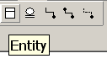
Кнопка для добавления сущностей
Кнопки для добавления связей

Рис. 5. Кнопки панели инструментов для описания элементов ER-моделей

Затем щелкните по чистой области диаграммы. На поле диаграммы появится прямоугольник, изображающий новую сущность, с автоматически сгенерированным именем «Е/1». Это имя нас не может устроить, поэтому изменим его на имя «Клиенты». Это можно сделать сразу же после вставки сущности в диаграмму, так как ее имя в этот момент находится в режиме редактирования. Введите с клавиатуры имя «Клиенты» и нажмите клавишу «Enter». Точно таким же образом вставьте в диаграмму другие сущности из вышеприведенной таблицы.
Вставленные в диаграмму сущности можно перемещать и удалять. Для перемещения выберите в палитре инструментов «стрелку» и выделите сущность, которую хотите переместить или удалить, щелкнув «стрелкой» по ее прямоугольнику на ER-диаграмме. У выбранной сущности название выделяется подсветкой - становится инверсным, и ее можно «перетаскивать» мышью. Для удаления выделенной сущности необходимо нажать клавишу «Del». При этом на экране появится диалог, требующий подтверждения операции.
Каждая из сущностей, как и всякий объект ER-диаграммы, обладает контекстным меню (вызывается правой кнопкой мыши).
Первый пункт в контекстном меню - «Entity Properties...» - вызывает редактор сущности, позволяющий изменять свойства выбранной сущности.
В верхней части окна редактора (см. рисунок 6) находится список всех сущностей, имеющихся на диаграмме (Entity). С его помощью можно выбрать сущность, свойства которой необходимо посмотреть или изменить. По умолчанию, выбранной являете выделенная на диаграмме сущность, по которой щелкнули мышью. Далее имеется поле «Name» (имя), в котором высвечивается имя сущности. Имя можно редактировать.

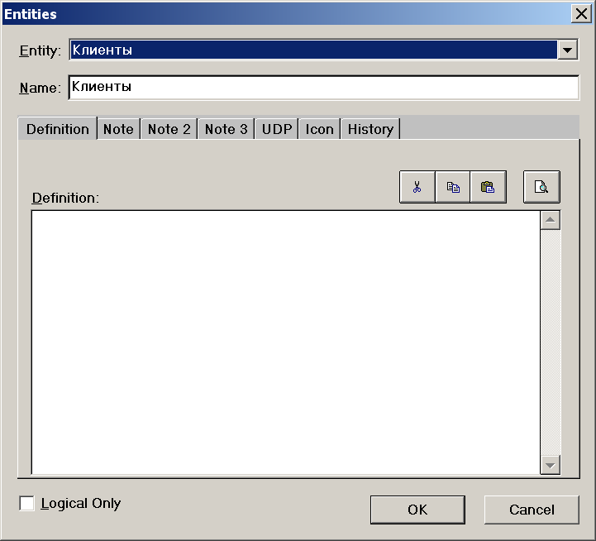
Рис. 6. Окно редактора сущностей

Ниже в окне редактора находится ряд закладок:
- Definition (определение) - на этой странице вводится определение сущности
Текст определения обычно зависит от стандартов, принятых на предприятии, и должен облегчать восприятие модели.
- Note, Notel, Note3 (примечание) - используются для ввода произвольного
текста, связанного с сущностью, например, образцы данных и запросы.
- UDP (определяемые пользователем свойства) — механизм пользователь
ских свойств совпадает с описанным выше, при определении хранимых
отображений диаграммы.
- Icon (иконка) - для наглядности каждой сущности может быть присвоена
иконка, которая выводится рядом с её названием. Помимо маленькой иконки (Small Icon), в целях презентации можно присвоить сущности и более крупный рисунок (Large Icon). Как большая, так и маленькая иконки выбираются из выпадающего списка. Для внесения в этот список новой иконки необходимо нажать находящуюся справа кнопку с многоточием, затем нажать кнопку «Import» и в появившемся диалоге выбрать файл с рисунком. Чтобы перейти в режим показа иконок, щелкните правой кнопкой мыши по свободному полю диаграммы и» в контекстном меню выберите пункт «Display Level/Entities \ Entity Icon». Если иконка не назначена, то рядом с именем будет выводиться иконка по умолчанию, всегда присутствующая в списке. В отличие от добавленных пользователем иконок, иконку по умолчанию нельзя удалить из списка. В стандартной поставке ERwin имеется библиотека иконок.

2. Описание зависимостей между сущностями.
Для этого в палитре панели инструментов выделите кнопку связи требуемого типа (см. таблицу описания отношений), щелкнув по ней указателем мыши (см. рисунок 5) (идентифицирующие связи показаны непрерывной линией, неидентифицирующие – пунктирной), затем щелкните по очереди по прямоугольникам сущностей, между которыми описывается отношение. Например, между сущностями «Клиенты» и «Заказы» существует неидентифицирующая связь (сущности независимы). Поэтому выбирается на панели инструментов кнопка «No identifying Relationship» (неидентифицирующая связь), щелкается первым прямоугольник «Клиенты», затем «Заказы» (мощность связи «один-ко-многим»). Между этими сущностями появится пунктирная линия неидентифицирующей связи. Посреди линии связи проставляется генерируемая по умолчанию глагольная фраза - «R/1». Её можно изменить в редакторе связей, который вызывается через контекстное меню (пункт «Relationship Properties... ») (свойства отношений) или двойным щелчком мыши по связи.
Общий вид окна редактора связей показан на рисунке 7.
Редактор связей похож на остальные редакторы объектов ER-диаграмм. В верхней части окна находится выпадающий список, содержащий полное название связи. В исходном положении осмысленная глагольная фраза для связи не будет определена, поэтому в этом поле значится «Клиенты R/1 Заказы». Здесь же находятся две кнопки «New...» и «Delete», с помощью которых можно добавить на схеме новую связь или удалить существующую.

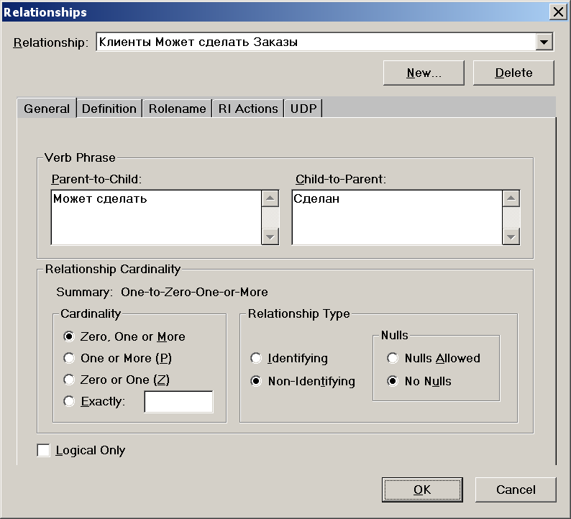

Рис. 7. Окно свойств связей

В редакторе имеется пять страницы с закладками:
Закладка «General» (общие свойства). Здесь задаются основные свойства связи - глагольная фраза, тип и степень связи. Область, озаглавленная «Verb Phrase» (глагольная фраза) содержит два поля, в которых вводится глагольная фраза, характеризующая связь. ERwin позволяет задать фразу для прямого и обратного направления связи: Parent-To-Child (Родительская-Дочерняя сущность) и Child-To-Parent (Дочерняя-Родительская сущность). Если для связи заданы прямая и обратная глагольные фразы, то они изображаются на диаграмме через символ «/». По умолчанию генерируется только прямая глагольная фраза (для направления «Parent-To-Child»). Опишите прямую и обратную связи как показано на рисунке 7. Для этого щелкните указателем мыши по полю «Parent-To-Child» или «Child-To-Parent» и введите с клавиатуры требуемую фразу. Степень связи задается в области, озаглавленной «Cardinality». Переключатель позволяет выбрать одну из следующих степеней связи:
- «Zero, One or More» (ноль, один или более) - каждый экземпляр родительской сущности связан с нулем, одним или более экземпляров дочерней сущности. Говоря «связан с нулем экземпляров», мы имеем в виду, что родительский экземпляр может быть не связан ни с одним экземпляром дочерней сущности.
- «One or More (P)» (один или более) - каждый экземпляр родительской сущности связан с одним или более экземпляром дочерней сущности.
- «Zero or One (Z)» (ноль или один) - каждый экземпляр родительской сущности связан с нулем экземпляров или с одним экземпляром дочерней сущности.
- «Exactly» (точно) - каждый экземпляр родительской сущности связан с
определенным количеством экземпляров дочерней сущности. Рядом находится поле, где необходимо ввести это количество.
Тип связи выбирается в области «Relationship Type». Связь может быть идентифицирующая (Identifying) и неидентифицирующая (Non-Identifying). Кроме того, для неидентифицирующей связи задается обязательность (Nulls), которая показывает, может ли атрибут внешнего ключа принимать значение NULL в таблице БД. Это свойство используется потом при генерации параметров схемы базы данных. В нашем примере, так как при анализе предметной области выяснили, что заказ не может существовать отдельно от клиента, установите этот переключатель в позицию «No Nulls». Тем самым накладывается условие, что у существующего экземпляра заказа всегда должна быть ссылка на клиента, в который оно входит.
Закладка «Definition» (определение). На этой странице вводится определение связи. Текст определения связи, как и в случае сущности, зависит от стандартов, принятых на предприятии, и должен облегчать восприятие модели.
Закладка «Rolename» (Имя роли). Имя роли (rolename) - это дополнительная характеристика, которая может присваиваться мигрирующему атрибуту первичного ключа.
Это особенно удобно в тех случаях, когда сущность связана со многими другими сущностями или сама с собой циклической связью. Тогда, если задать имя роли мигрирующему атрибуту, то в дочерней сущности он будет изображаться под этим именем. Режим показа ролей переключается в контекстном меню диаграммы (рисунок 8).

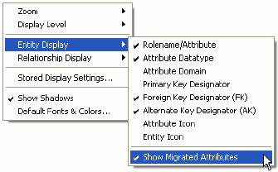
Рис. 8. Контекстное меню диаграммы для отображения мигрирующих атрибутов сущностей

Закладка «RI Actions» (Установки ссылочной целостности). Закладка предназначена для задания параметров ссылочной целостности проектируемой базы данных. Установки ссылочной целостности — это логические конструкции, которые выражают бизнес-правила использования данных. Они определяют, какие действия должна выполнить СУБД при удалении, вставке или изменении строки таблицы (экземпляра сущности). Заданные таким образом действия могут использоваться впоследствии при автоматической генерации триггеров, поддерживающих целостность данных. Существуют следующие виды действий или правил, определяемых в логической модели:
- RESTRICT - запрет удаления, вставки или изменения экземпляра сущности
- CASCADE - при удалении экземпляра родительской сущности удаление всех экземпляров дочерней сущности, ссылающихся на удаляемый родительский экземпляр.
- SET NULL - при удалении экземпляра родительской сущности атрибутам внешнего ключа всех экземпляров дочерней сущности, присваивается значение NULL.
- SET DEFAULT - то же самое, что и в предыдущем случае, только вместо значения NULL присваивается значение по умолчанию.
- NONE - никаких действий не предпринимается.
Эти правила задаются на вставку, удаление и изменение экземпляра как родительской, так и дочерней сущности. Таким образом, каждая связь должна обладать набором из шести правил, которые вводятся в поля, объединенные общим заголовком «RI Actions». При добавлении связи в диаграмму ERwin по умолчанию устанавливает для нее набор правил, которые можно редактировать в диалоге «Model Properties» (Свойства модели) на вкладке «RI Defaults»(в главном меню команда «Model» \ «Model Properties»).

Опишите другие связи, как показано на следующем рисунке.
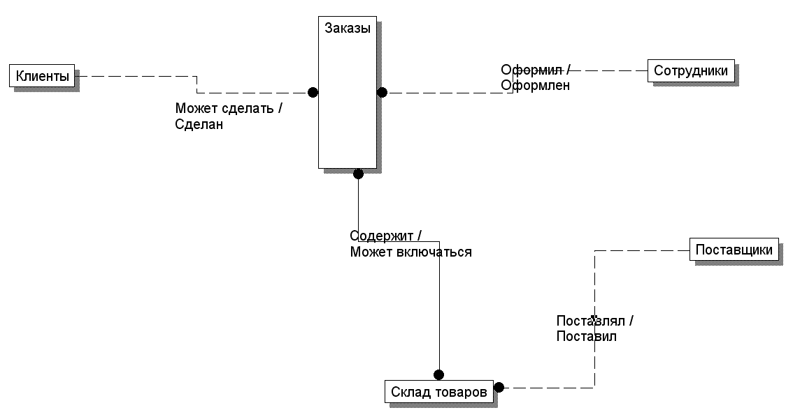

Рис. 9. Инфологическая модель данных ИС «Заказы» на уровне сущностей и связей

3. Опишем атрибуты сущностей. Схема данных, которая будет отображать атрибуты сущностей, будет находиться на закладке схема данных, уровень представления – Logical. Выберете этот уровень отображения. Затем, выделите сущность, для которой будут вноситься атрибуты, например, «Клиенты», щелкнув по нему указателем мыши (в палитре инструментов должна быть выбрана «стрелка» ), а затем вызовите пункт меню «Model \ Attribute ...». То же самое можно выполнить, выбрав пункт «Attributes...» контекстного меню. При этом на экране появится окно редактора атрибутов (Attributes) (см. рисунок 10).
Выпадающий список сущностей для редактирования их атрибутов
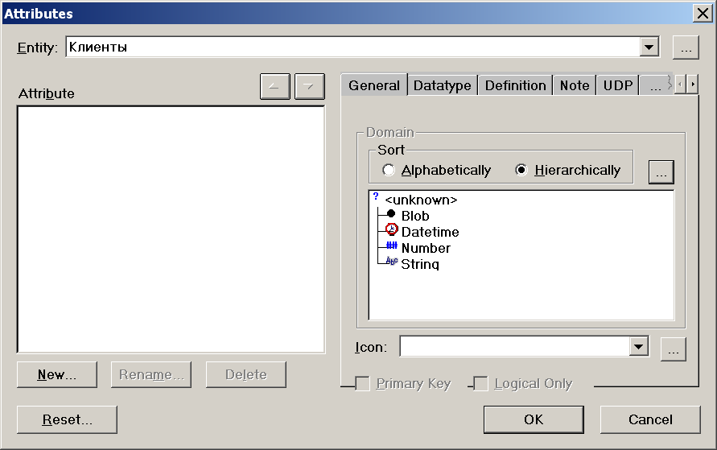
Кнопка для вызова редактора сущностей
Страницы свойств атрибутов
Список атрибутов
Кнопка для создания нового атрибута
Кнопки для редактирования и удаления атрибута
Тип сортировки доменов
Имена доменов
Рис.10. Окно описания атрибутов сущностей

Каждый из атрибутов при преобразовании логической ER-диаграммы в схему базы данных становится колонкой таблицы, с которой должен быть связан определенный тип данных. Для того чтобы этот тип был определен, нужно отнести создаваемый атрибут к некоторому домену. Имеется пять базовых доменов, к которым может быть отнесен атрибут, а также, на основе которых разработчик может определить собственные домены. Базовые домены представляют основные типы данных, используемые в СУБД:
- строковый (String);
- числовой (Number);
- дата/время (Datetime);
- двоичный (Blob).
Кроме того, имеется еще один базовый домен самого общего характера с неопределенным типом данных - «неизвестный» (<unknown>). Иерархически этот домен является родителем всех остальных, в чем легко убедиться, переключив вид сортировки с алфавитного на иерархический. При этом домены в списке расположатся в виде дерева, корнем которого будет <unknown> (см. рисунок 10).
На этом этапе создания атрибутов будем использовать только базовые домены.
Страницы с закладками позволяют редактировать свойства доменов, которые задаются по умолчанию. Набор страниц зависит от режима редактирования. В логическом режиме имеется четыре страницы - General (общие свойства), Definition (определение), Note (примечание) и UDP (пользовательские свойства). Последние три страницы не отличаются от аналогичных страниц, уже описанных для других объектов диаграммы. Страница General позволяет редактировать свойства двух типов - ненаследуемые и наследуемые. Ненаследуемые свойства относятся только к домену и не передаются атрибутам, определяемым на базе этого домена. К ним относятся родительский домен (Domain parent) и иконка домена (Domain Icon). Напротив, наследуемые свойства передаются всем атрибутам, созданным на базе домена. К этим свойствам относятся наследуемое имя и иконка. В качестве наследуемого имени по умолчанию устанавливается %AttDomain-макроопределение, которое заменяется на имя домена. Это означает, что при создании атрибута на базе данного домена его логическим именем будет имя домена. Кроме того, при помощи специальных флажков на этой же странице вы можете задать:
Required - атрибут, созданный на базе этого домена, является обязательным, то есть всегда должен содержать данные В физической модели это со
ответствует заданию для поля опции NOT NULL;
Logical - домен должен быть виден только в логической модели.

Создайте атрибут «Название фирмы». Для ввода нового атрибута нажмите кнопку «New» (новый). В открывшемся окне «Attributes» (см. рис. 11) выберите в списке доменов домен «String». В полях «Attribute Name» и «Colomn Name» появится имя атрибута «String», которое следует заменить в обоих полях на «Название фирмы» и «Фирма» соответственно. Это значит, что в логической схеме данных этого отображения будет одно имя, в физической – другое, которое будет сгенерировано в схеме данных. После нажатия кнопки «ОК» атрибут появится в окне редактора.
Точно так же введите остальные атрибуты сущности «Клиенты», а также для всех остальных сущностей, определив для них домены по смыслу.
В результате необходимо получить инфологическую модель данных, представленную на рисунке 11.

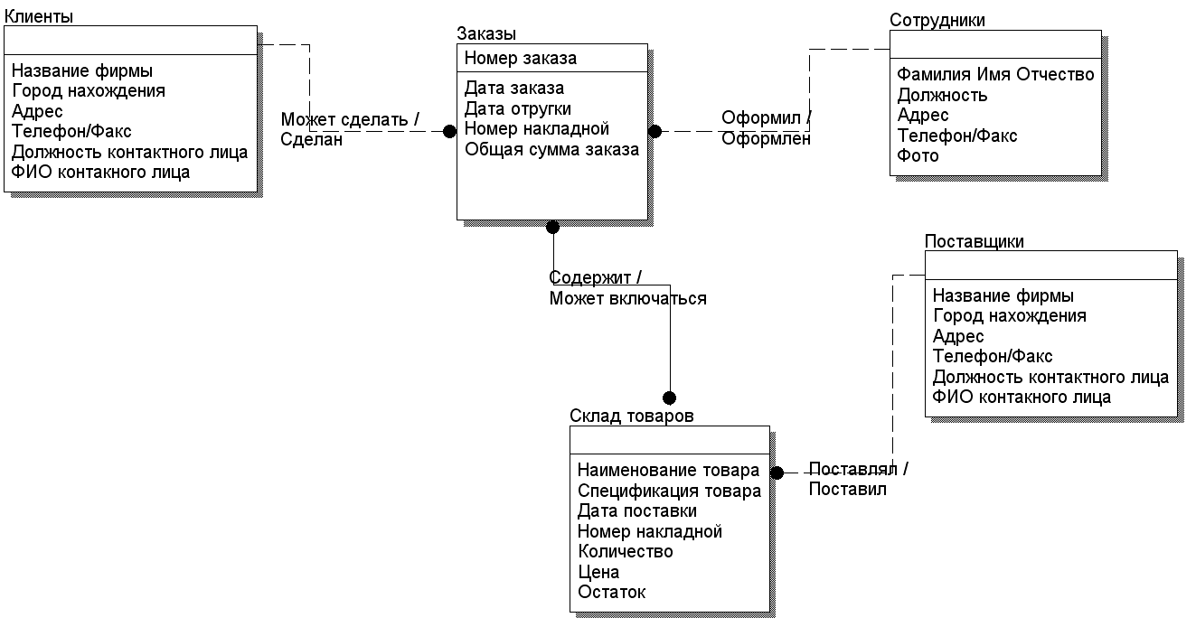

Рис. 11. Инфологическая модель данных ИС «Заказы»

Задание 3. Описать даталогическую модель данных.

Для этого выберем закладку отображения инфологической модели, и уровень модели – Physical.

1. Перейти к элементам даталогической модели.

Переход от сущностей к таблицам и от атрибутов к полям выполняется автоматически.

2. Задать первичные и вторичные ключи.

Для этого требуется определить в полученных таблицах поля, которые могут быть первичными ключами или же дополнить их полями которые будут выполнять эту роль. Так, например, в таблице «Клиенты» введем дополнительное поле «КодКлиента», которое будет первичным ключом. При этом определим, чтобы это поле отображалось только на физическом уровне (см. рисунок 12).

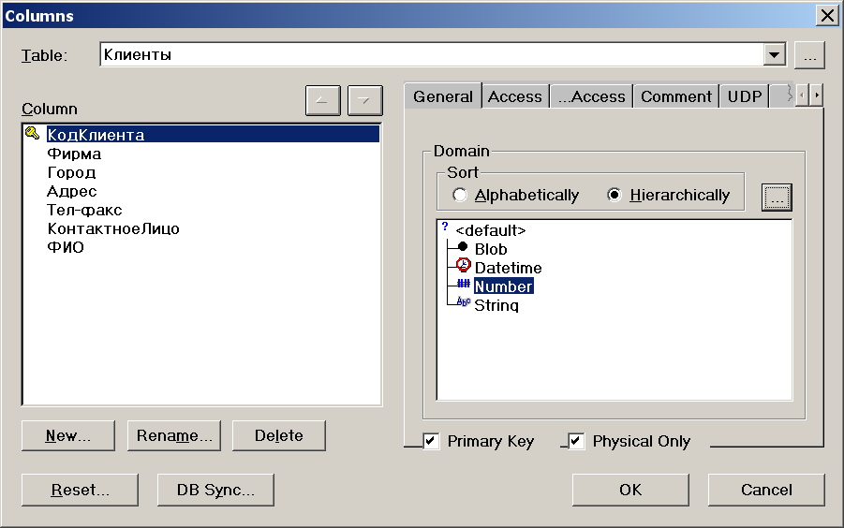
Поле отображается только на физическом уровне ER-модели
Поле назначено первичным ключом

В таблице «Заказы» первичным ключом может быть уже имеющееся поле «КодЗаказа». Поэтому определим его только как первичный ключ (см. рисунок 13).
Рис. 12. Описание поля на только физическом уровне таблицы «Клиенты»
Рис. 13. Описание поля как первичного ключа таблицы «Заказы»

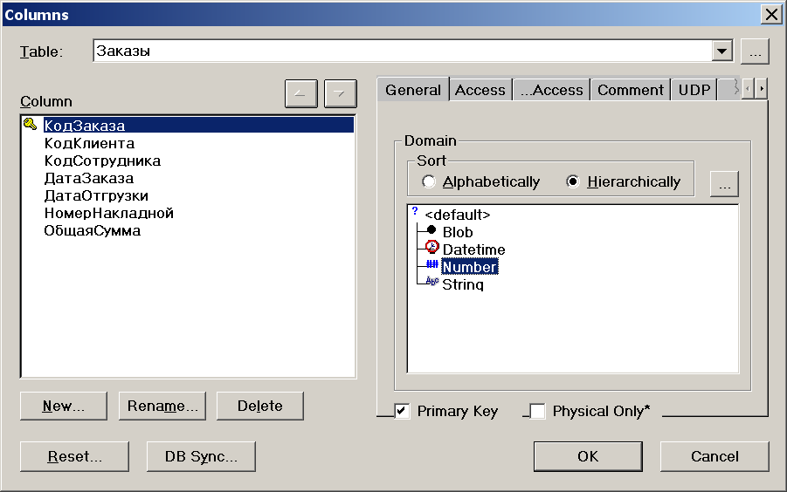

Обратите внимание, что для поддержания связи в подчиненных таблицах будут созданы вторичные ключи автоматически. Опишите подобным образом первичные ключи для других таблиц.

3. Замена связей многие-ко-многим.

В нашем случае таблицы «Заказы» и «Склад товаров» имеют такую связь. Для её устранения выберете из контекстного меню, вызванного по правой кнопке мыши на этой связи, команду «Create Association table …». После её выполнения будет создана таблица, включающая в себя в качестве вторичных ключей первичные ключи из связываемых таблиц. Задайте имя этой таблицы «СоставЗаказа». Добавьте в эту таблицу поля «Количество», «Цена» и «Сумма», определив для них соответствующие домены (см. рисунок 14).

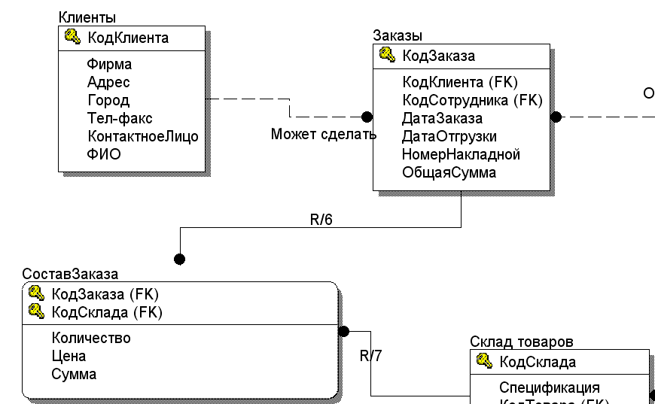

Рис. 14. Замена связей многие-ко-многим промежуточной таблицей «СоставЗаказа»

- Описание полей схемы базы данных на физическом уровне.

Необходимо в каждой таблице задать все параметры полей в соответствии с типами целевой СУБД. Для этого нужно войти в редактор полей на физическом уровне модели и установить параметры каждого поля в закладке с названием целевой СУБД. Например, как показано на рисунке 15 для поля «КодЗаказ» таблицы «Заказы».

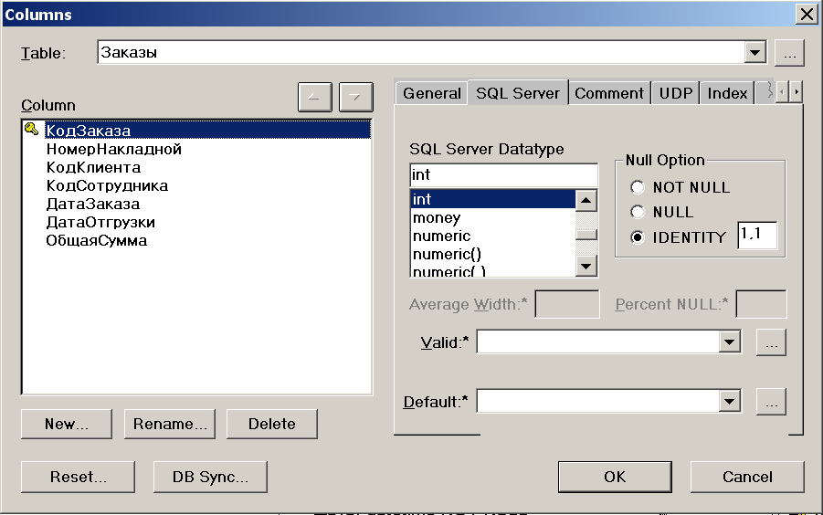
Рис. 15. Описание параметров полей в терминах целевой СУБД (MS Access 2000)

Установите параметры полей в таблицах схемы данных как показано на рисунке 16.
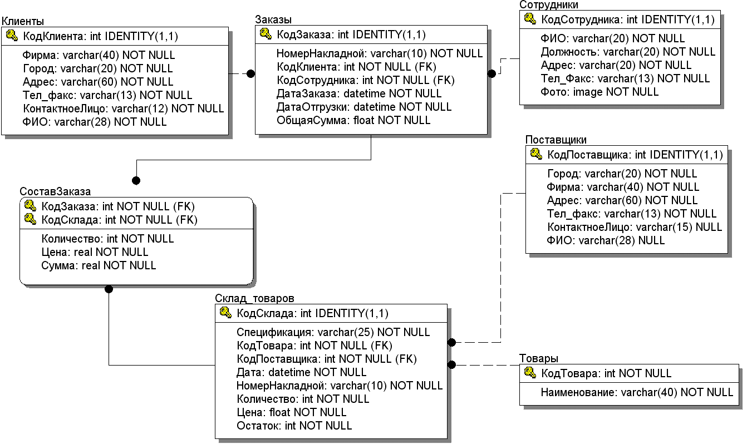
Рис. 16. Окончательная схема базы данных ИС «Заказы»

В результате выполнения работы вы должны иметь 4 вида схемы базы данных «Заказы»:

- инфологическую модель данных на уровне сущностей и связей;
- инфологическую модель данных на уровне сущностей, связей и атрибутов;
- даталогическую модель данных на уровне полей;
- даталогическую модель данных на уровне полного описания параметров полей.

